ИНСТРУКЦИЯ ПО истории (21 группа)
(на 16.01.2021 г. – 6 часов)

Уважаемые студенты! Вашему вниманию предлагается теоретический материал по темам: «Атомная монополия США. Создание атомного оружия в СССР», «Борьба за власть после смерти Сталина» и «Смещение Хрущева Н.С.». Вам предстоит изучить данные темы и выполнить конспекты в тетради.

Страницы тетради с письменными работами сфотографировать и отправлять на эл.почту: mariannarf@yandex.ru Работы принимаются до 17.00. Обязательно указать фамилию, имя и дату урока.

Убедительная просьба не отправлять на WhatsApp

1.Атомная монополия США. Создание атомного оружия в СССР
1940-е гг. было создано атомное оружие, которое стало определяющим фактором международных отношений.
На территории США, в Лос-Аламосе, в 1942 г. был создан американский ядерный центр. На его базе стали осуществляться работы по созданию атомной бомбы. Общее руководство проектом было поручено талантливому физику-ядерщику Р. Оппенгеймеру. Под его началом были собраны лучшие умы того времени не только США и Англии, но практически всей Западной Европы. Над созданием ядерного оружия трудился огромный коллектив, включая 12 лауреатов Нобелевской премии. Не было недостатка и в финансовых средствах.
К лету 1945 г. американцам удалось собрать две атомные бомбы, получившие названия "Малыш" и "Толстяк". Первая бомба весила 2722 кг и была снаряжена обогащенным ураном-235. "Толстяк" с зарядом из плутония-239 мощностью более 13 килотонн имел массу 3175 кг. Первый взрыв был произведен на испытательном полигоне в Аламогордо 16 июля 1945 г. и был приурочен к встрече руководителей СССР, США, Великобритании и Франции в Потсдаме.
6 и 9 августа 1945 г. две атомные бомбы мощностью около 20 килотонн каждая были сброшены на японские города Хиросима и Нагасаки. Их взрывы привели к огромным жертвам: в Хиросиме погибли свыше 140 тыс. человек, в Нагасаки – около 75 тыс. человек, а также причинили колоссальные разрушения.
Применение ядерного оружия не было вызвано военной необходимостью. Правящие круги США преследовали политические цели. Они хотели продемонстрировать свою силу для устрашения СССР и других стран.
Начало советского атомного проекта также относится к 1942 г. Когда И.В. Сталин получил сведения о стремлении США и Германии овладеть этим супероружием, он произнес одну фразу: "Нужно делать".
Весной 1943 г. научным руководителем работ по использованию атомной энергии был назначен И.В. Курчатов. В условиях войны работа в этом направлении шла крайне тяжело.
29 августа 1949 г. на полигоне под Семипалатинском в Казахстане произошло успешное испытание первой советской атомной бомбы. Ядерная монополия США была ликвидирована, а противостояние двух великих держав стало термоядерным.
Создателями отечественного атомного оружия были академики И.В. Курчатов, Ю.Б. Харитон, Я.Б. Зельдович и др.
Ю.Б. Харитон, в конце своей жизни в 1995 г. сказал: "Сознавая свою причастность к замечательным научным и инженерным свершениям... сегодня, в более чем зрелом возрасте, я осознаю нашу причастность к ужасной гибели людей, к чудовищным повреждениям, наносимым природе нашего дома – Земле...
Дай Бог, чтобы те, кто идет после нас, нашли путь, нашли в себе твердость духа и решимость, стремясь к лучшему, не натворить худшего".

2.Борьба за власть после смерти Сталина
Смерть И.В. Сталина, наступившая 5 марта 1953 года, послужила началом острой и драматичной борьбы за власть в СССР. Внутриполитические противостояния продолжались на протяжении почти пяти лет и состояли из нескольких этапов. Причины были банальны: приближенным умершего правителя хотелось власти. Центральными фигурами в аппарате руководства страной в это время были Берия, Маленков и Хрущев.
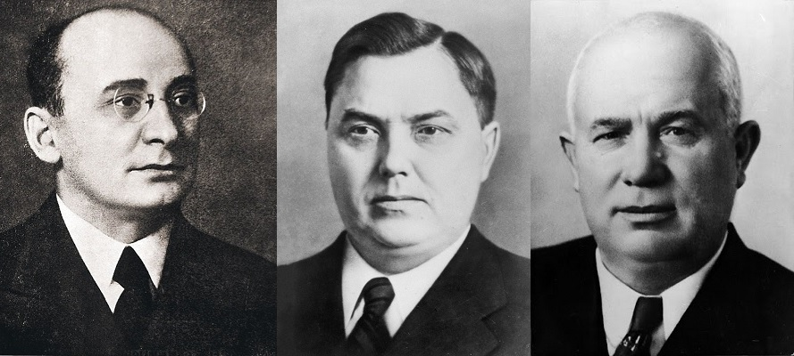

Ликвидация Берия
На первом этапе, длившемся до июня 1953 года, борьба за власть велась между председателем Совета Министров Г.М. Маленковым и его заместителем Л.П. Берия, который также возглавлял Министерство внутренних дел. Оба политика высказывались за передачу функций власти от партии государству. Н.С. Хрущев, возглавлявший на тот момент КПСС, по понятным причинам был против ослабления роли партии в руководстве страной. Считая своим наиболее опасным противником Берию, он начал искать способы отстранения конкурента от власти. Центральный комитет поддержал Хрущева, и 26 июня Берия на заседании совета Министров был взят под стражу. Вскоре он был объявлен врагом народа, идущим вразрез с линией партии. Вынесенный приговор имел самую суровую трактовку – расстрел. Со стороны народа высшая мера была воспринята с пониманием и даже с одобрением: люди в большой степени освободились от страха перед произволом силовых структур.
Свержение Маленкова
Второй раунд борьбы за власть в СССР начался летом 1953 года и продолжался до февраля 1955 года. На политическом поле остались два главных противника: Хрущев и Маленков. Осенью 1953 года очередной съезд КПСС утвердил Хрущева на пост первого секретаря. Но высокая должность Никиты Сергеевича не давала ему абсолютной власти в стране, потому что он не занимал никаких государственных постов. Тем не менее, энергичность, умение действовать в нужный момент решительно, в том числе и без норм приличия, нередко помогали Хрущеву находить выход из самых сложных ситуаций. Подобная тактика была применена и для устранения Маленкова. На очередном пленуме ЦК ему было предъявлено несколько серьезных обвинений:
- недостаток опыта хозяйствования;
- участие в подготовке «ленинградского дела»;
- соучастие в сталинских преступлениях.
Сложившаяся ситуация вынудила Маленкова в феврале 1955 года написать заявление об уходе с поста главы правительства. Его место занял предложенный Хрущевым Л.А. Булганин.
Укрепление власти Хрущева
С момента назначения Булганина и до марта 1958 года длился третий период борьбы за власть. В ЦК партии образовались оппозиционная группа, возглавляемая Маленковым, Молотовым и Кагановичем. Используя свое численное преимущество в партии, на съезде в 1957 году они убрали должность первого секретаря ЦК КПСС. Хрущев стал министром сельского хозяйства. Однако, созвав Пленум ЦК, в составе которого было подавляющее число уже его людей, Хрущев отменил эти решения. Всех троих своих политических противников он отправил в отставку «за ведение антипартийной деятельности».
В марте 1958 года было сформировано новое правительство. Хрущев, прекрасно осознавая, как важен для него пост главы правительства, сделал все для достижения этой цели. Булганин, годом ранее открыто поддержавший Маленкова, был смещен. В итоге Хрущев стал и Председателем Совета Министров СССР, и сохранил при себе и должность лидера коммунистической партии. Данный факт означал его окончательную победу в борьбе за власть в стране, длившуюся несколько лет после смерти Сталина.
3.Смещение Хрущева Н.С.
Смещение Хрущева с поста первого секретаря ЦК КПСС и со всех занимаемых им постов произошло на октябрьском пленуме ЦК 1964 года (12-14 октября).

Что предшествовало смещению
Активная стадия заговор против Хрущева начала сформировываться в начале 1964 года. Во многом импульсов для этого послужила речь Никиты Сергеевича, в которой он подчеркнул, что действующая власть является возрастной и нужно в течение нескольких лет передать власть следующему поколению. После этого для таких людей, например, как Брежнев и Косыгин реально встал вопрос политического существования.
Второй импульс для заговора случился в сентябре 1964 года, когда Хрущев заявил, что в ноябре будет проведён очередной пленум ЦК, на котором будет подниматься кадровый вопрос, и будут производиться рокировки в правительстве. После этого Хрущёв отправился в отпуск: сначала в Крым, а затем в Пицунду. Оттуда его вызвали на экстренный Пленум, где и развернулись события.

Как происходило смещение
12 октября 1964 года было окончательно решено, что свержение Хрущева должно происходить, и для этого его нужно вызвать из отпуска в Пицунде.

События 13 и 14 октября
13 октября в 15:00 началось заседание Политбюро, и первым слово взял Брежнев. Он первым начал обвинять действующего руководителя партии в следующем:
- Создание культа личности.
- Оскорбление единомышленников и членов партии.
- Совмещение должностей.
- Разделение партии на промышленные и сельскохозяйственные составляющие.
- Ошибки в управлении страной.
Довольно показательным является ответ Хрущева на выступление Брежнева. Этот ответ наиболее четко подтверждает корыстность действие членов Политбюро, которые стремились не создать наилучшие условия для развития страны и деятельности партийного аппарата, а хотели сосредоточить всю полноту власти в своих руках.
«К своему огорчению я возможно не замечал многих вещей, о которых говорил Брежнев. Но мне никто и никогда об этом не говорил. Если всё так, как он говорит, то нужно было мне об этом сказать, ведь я простой человек. Кроме того, Вы все меня поддерживали долгие годы, говоря в том числе и с этих трибун, что я всё делаю правильно. Я воспринимал вас всех как единомышленников, а не как врагов. Что касается некоторых из обвинений, в частности о разделе партий на промышленную и сельскохозяйственную составляющую, то не я один решал эти вопросы. Вопрос обсуждался на Президиуме, а затем на Пленуме ЦK КПСС. Эта инициатива была одобрена в том числе и здесь присутствующими членами Политбюро. Если у вас так много вопросов ко мне, то почему вы их не задавали раньше? Разве это честно среди нас единомышленников? Что касается грубости и некорректность в моих высказываниях, то я приношу свои извинения.»
Хрущёв Никита Сергеевич, из речи на Октябрьском пленуме 1964 года
Речь Хрущева ничего не изменила и процесс плавно шёл к его отстранению от руководства страной.
Из всех членов политбюро только Микоян выступил за Хрущева, а все остальные члены были против него. Это наилучшим образом доказывает, что смещение Хрущева было хорошо организованным и как минимум на заключительных его этапах в заговоре принимали участие все члены политбюро. За исключением только Микояна.
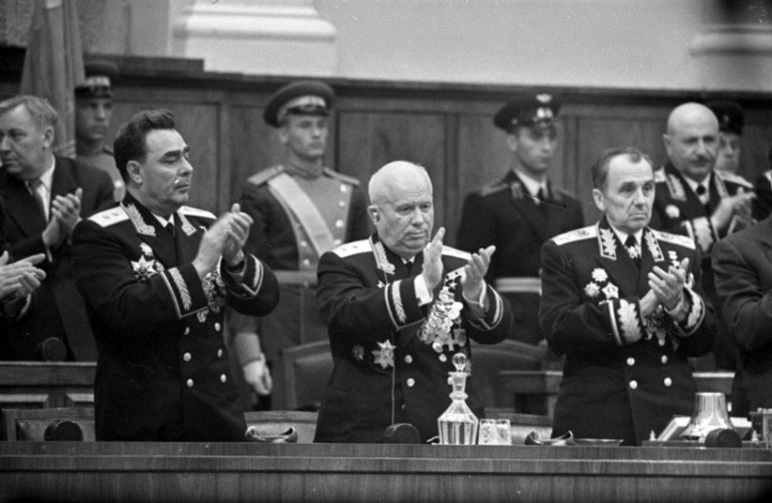
На фото: Брежнев, Хрущев, Микоян
14 октября Хрущев заявил, что он не будет бороться за власть и готов добровольно покинуть свой пост. В 11:00 дня началось совещание, на котором были выработаны основные концепции для предстоящего пленума:
- Хрущёв подписывает заявление об отставке связи с преклонным возрастом и состоянием здоровья.
- Запретить одному человеку занимать должность председатель секретаря партии и председателя Совета министров.
- Избрать новым секретарем партии Брежнева, а председателем Совета Министров Косыгина.
В 18:00 начался пленум, на котором эти вопросы были окончательно утверждены. Доклад, который этому предшествовал, 2 часа зачитывал Суслов. После этого вопрос был окончательно решен. Хрущёв смещался со всех постов, отправлялся на пенсию, ему сохранялось финансовое содержание, а также предоставлялась должность в ЦK КПСС, но только номинальная: без фактической власти и права голоса.

